Otacílio Costa, 16 de novembro de 2017.
DE: Secretaria Municipal de Educação
PARA: Setor de Licitações
ASSUNTO: Abertura de Processo Licitatório

Solicito a abertura de procedimento licitatório adequado para a contratação de empresa especializada na fabricação de Uniformes Escolares (camiseta de manga curta, manga longa e calça de abrigo ) para atendimento dos alunos da Rede Municipal de Ensino no ano letivo de 2018.
No edital de licitação, solicitamos que conste como obrigação das empresas participantes “a apresentação” de modelo confeccionado (conforme modelo descrito), juntamente com a documentação e respectivos orçamentos.
A empresa vencedora deverá enviar imediatamente, após a licitação no prazo de 05 dias, modelo com a grade de numeração, para a Secretaria de Educação fazer a verificação final.
A empresa deverá entregar os uniformes trinta dias após a abertura da licitação e o pagamento será feito em 4 parcelas (30;30;90 e 120 dias).
O valor estimado do total da contratação é a quantia de 240.171,78 (duzentos e quarenta mil cento e setenta e um reais e setenta e oito centavos).
Dotação Orçamentária:

_________________________________________
ELIANE COELHO DE SOUZA PEREIRA
Secretária de Educação
DESCRIÇÃO CALÇA
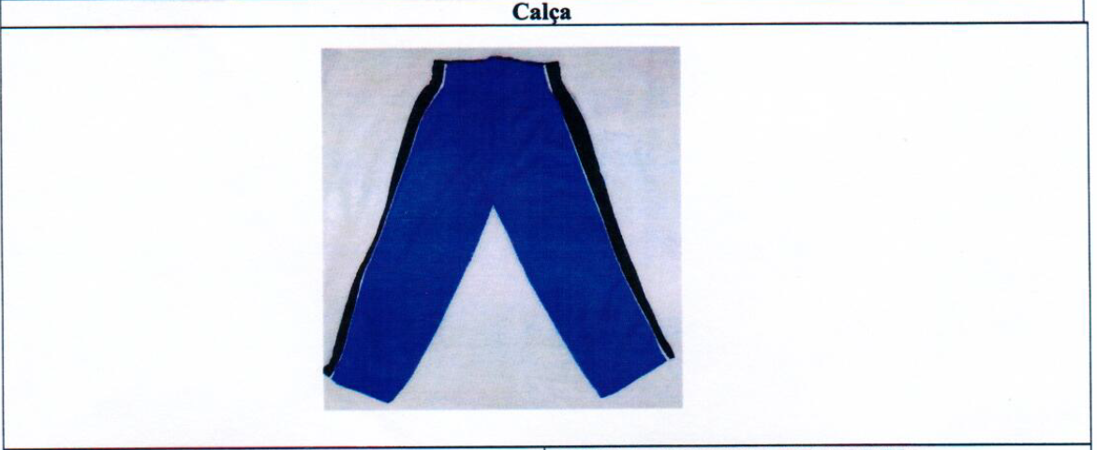
TECIDO ABRIGO | MALHA COLEGIAL DE 1ª LINHA
COMPOSIÇÃO | 58% POLIESTER E 42% ALGODÃO
GRAMATURA | 267,72 G/M2
DESCRIÇÃO
Calça comprida em malha colegial de primeira linha, conforme especificações acima na cor azul Royal com uma faixa na vertical, na cor marinho, com dois frisos brancos, ao lado externo de ambas as pernas, acabamento sem ribana; elástico de 3,5 cm; costura dupla. Visando adquirir um produto de qualidade solicita-se a apresentação de laudo técnico emitido por órgão acreditado pelo INMETRO juntamente com as amostras no dia da realização do pregão. Laudos da helanca azul Royal.
Gramatura: ABNT NBR 10591/08 (variação máxima e mínima conforme a norma).
Composição: NORMA 20/13 E 20A/14 DA AATCC (variação máxima e mínima conforme a norma).
Pilling: ISO 12945-1

DESCRIÇÃO CAMISETA MANGA CURTA
Camiseta manga curta em malha PA na cor branca composição 50% poliéster e 50% algodão com gramatura de 160gm e com tratamento antipilling (não faz bolinha). Gola em “V” com ribana na cor azul Royal.
Na frente lado esquerdo de quem veste deverá ser aplicado pelo processo de serigrafia o brasão do município nas cores originais com as seguintes dimensões: 7,5 cm de largura por 9,5 cm de altura; nas costas devera ser aplicado pelo processo de serigrafia a escrita “SECRETARIA DA EDUCAÇÃO” em forma de arco e centralizado a escrita “OTACÍLIO COSTA – SC” com as seguintes dimensões: 8,0 cm de altura por 25,0 cm de largura.
As mangas deveram ser finalizadas com acabamento em ribana na cor azul Royal com aproximadamente 1,5 cm.
Tamanhos: a serem definidos pela secretaria de educação.

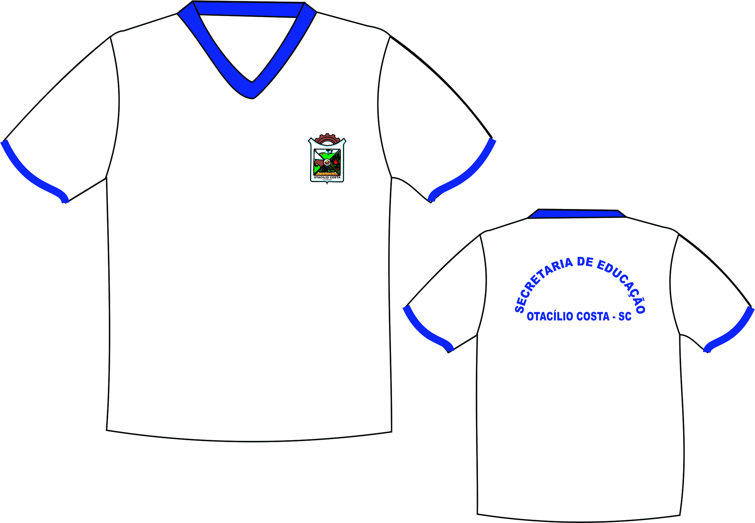

Visando adquirir um produto de qualidade solicita-se a apresentação de laudo técnico emitido por órgão acreditado pelo INMETRO em nome da empresa licitante juntamente com as amostras no dia da realização do pregão.
Laudos da malha PA branco.
Gramatura: ABNT NBR 10591/08 (variação máxima e mínima conforme a norma).
Composição: NORMA 20/13 E 20A/14 DA AATCC (variação máxima e mínima conforme a norma).
Pilling: ISO 12945-1

DESCRIÇÃO CAMISETA MANGA LONGA

Camiseta manga longa em malha PA na cor branca composição 50% poliéster e 50% algodão com gramatura de 160gm e com tratamento antipilling (não faz bolinha). Gola em “V” com ribana na cor azul Royal.
Na frente lado esquerdo de quem veste deverá ser aplicado pelo processo de serigrafia o brasão do município nas cores originais com as seguintes dimensões: 7,5 cm de largura por 9,5 cm de altura; nas costas devera ser aplicado pelo processo de serigrafia a escrita “SECRETARIA DA EDUCAÇÃO” em forma de arco e centralizado a escrita “OTACÍLIO COSTA – SC” com as seguintes dimensões: 8,0 cm de altura por 25,0 cm de largura.
As mangas deveram ser finalizadas com acabamento em ribana na cor azul Royal com aproximadamente 3,5 cm.
Tamanhos: a serem definidos pela secretaria de educação.

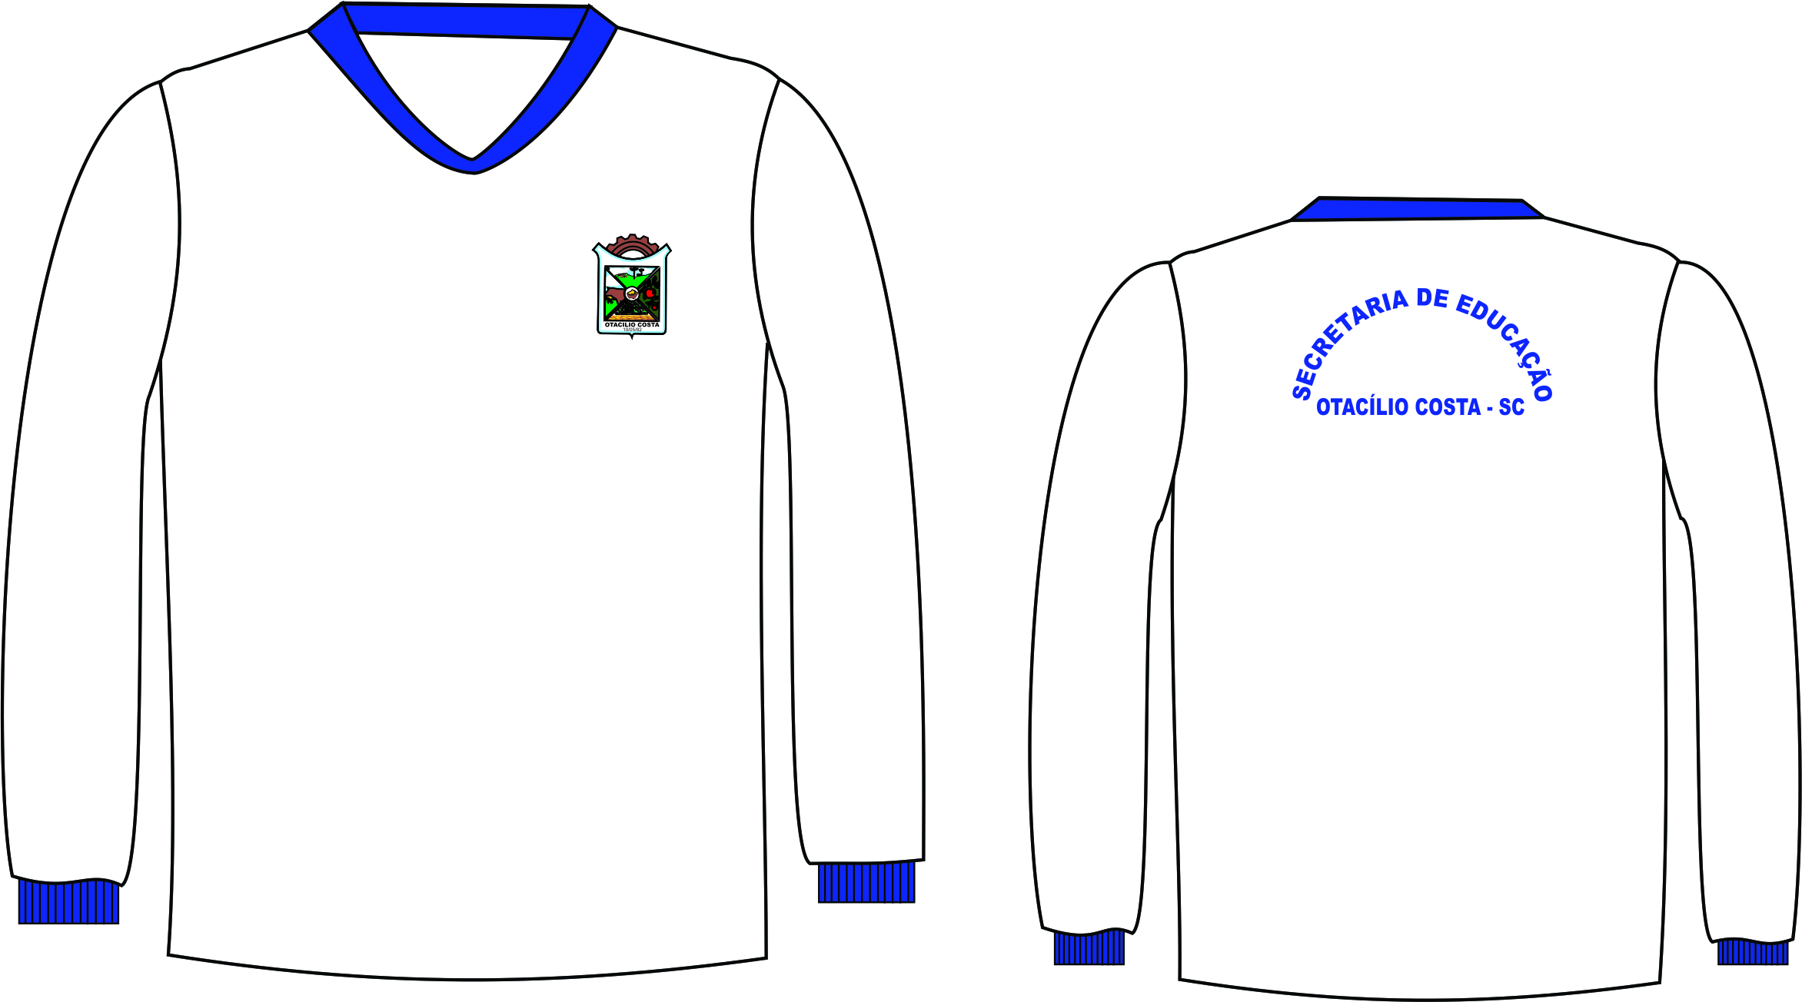

Visando adquirir um produto de qualidade solicita-se a apresentação de laudo técnico emitido por órgão acreditado pelo INMETRO em nome da empresa licitante juntamente com as amostras no dia da realização do pregão.
Laudos da malha PA branco.
Gramatura: ABNT NBR 10591/08 (variação máxima e mínima conforme a norma).
Composição: NORMA 20/13 E 20A/14 DA AATCC (variação máxima e mínima conforme a norma).
Pilling: ISO 12945-1

CAMISETA MANGA CURTA- NUMERAÇÃO | QUANT. | V.UNIT.
2 | 105 | 17,71
4 | 312 | 17,71
6 | 430 | 18,05
8 | 402 | 20,00
10 | 392 | 20,00
12 | 352 | 21,75
14 | 342 | 24,15
16 | 195 | 24,80
P | 106 | 25,50
M | 77 | 27,00
G | 30 | 27,30
GG | 11 | 86,10
CAMISETA MANGA LONGA -NUMERAÇÃO | QUANT. | V.UNIT.
2 | 105 | 20,30
4 | 312 | 20,30
6 | 430 | 20,30
8 | 402 | 22,90
10 | 392 | 22,90
12 | 352 | 23,30
14 | 342 | 26,10
16 | 195 | 27,10
P | 106 | 28,95
M | 77 | 29,60
G | 30 | 29,95
GG | 11 | 30,00
XG
TAMANHOS CALÇA -NUMERAÇÃO | QUANT. | V.UNIT.
2 | 105 | 36,60
4 | 307 | 36,95
6 | 432 | 37,28
8 | 415 | 41,20
10 | 358 | 42,20
12 | 345 | 43,80
14 | 332 | 47,10
16 | 213 | 49,10
P | 127 | 50,60
M | 71 | 52,60
G | 36 | 53,20
GG | 13 | 53,90
XG

